Navodila za teden od 07. 12. do 11. 12. 2020
Lep pozdrav!
Upam, da ste dobro. Že prejšnji teden smo vstopili v december, ki je za mnoge najlepši čas v letu. To je seveda tudi čas polnih miz in dobrot, zato je gibanje še toliko bolj pomembno.
Tudi za ta teden smo pripravili povezavo do posnetka. Ob posnetku potelovadite, nato pa se odpravite še ven na sveži zrak.
Sledite vadbi na spodnji povezavi. Vadite lahko doma, potrebujete le nekaj prostora, športno opremo in začnite!

www.youtube.com/watch?v=Lqsi-7dkuGI
Vsekakor je še vedno dobrodošlo, da ne rečemo obvezno, da vsaj kakšno uro na dan preživite na prostem s hojo, tekom, fartlekom… ne pozabite na raztezne vaje, predvsem za noge.
Seveda se zunaj ravnajte po vseh omejitvah, ki so določene zaradi virusa.
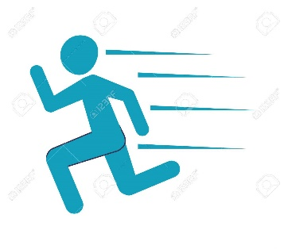

Pomembno je da vztrajaš in se po vadbi dobro počutiš. Če izvajaš šport vsak dan, ti pride to v navado in tako ohranjaš ter celo izboljšaš kondicijo !
Vse dobro, učitelj Zorko

